KULTURNI BAZAR PREDSTAVLJA IN PONUJA IDEJE ZA DELO NA DALJAVO

Povezave za navedene spodnje predstavitve najdete na: https://kulturnibazar.si/kuv-na-daljavo/

GLASBA

Samostojno delo Ane Čop in Jake Arha

Skok v vsakdan glasbenika

Predstavitev poklica glasbenika in vsakdanjih dejavnosti
Glasbenika Ana in Jaka gledalce popeljeta v njun vsakdan in predstavita dejavnosti, s katerimi se glasbeniki ponavadi ukvarjajo. Prizori so kratki in različni, besedilo jedrnato in tako primerno tudi za nižje razrede. Predstavitev je zelo vizualna, da si otroci lažje predstavljajo določeno dejavnost.

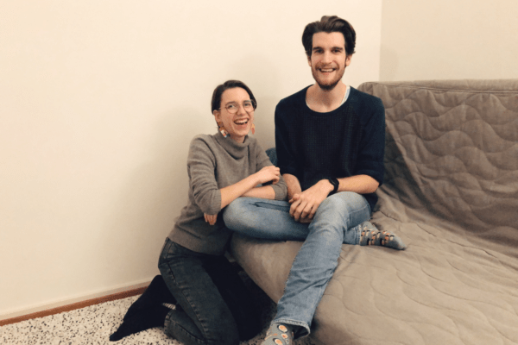

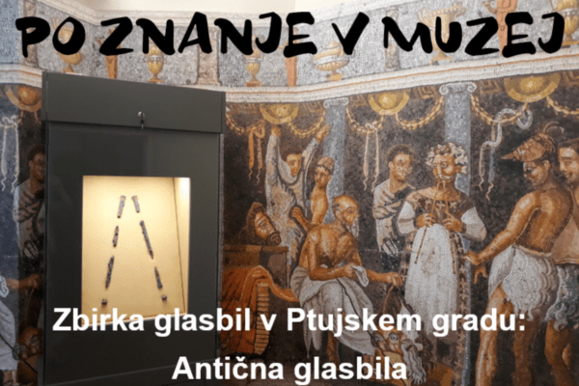

Pokrajinski muzej Ptuj - Ormož

Ptujski grad in zbirka glasbil

Virtualno spoznavanje glasbil iz največje zbirke historičnih glasbil na Slovenskem
V Ptujskem gradu domuje največja zbirka historičnih glasbil na Slovenskem. Na ogled so brenkala, godala, pihala, trobila in glasbila s tipkami in tudi redka antična dvojna piščal tibia. Pripravili so več virtualnih vsebin, ki se navezujejo neposredno na učni načrt pri predmetu glasbena vzgoja.

